Nelson e a Zona de Resiliência

Propósito:
O objetivo desta experiência de aprendizagem é apresentar aos alunos o conceito de zona de resiliência, que também pode ser chamada de “zona OK” ou “zona de bem-estar”. A zona de resiliência refere-se a quando nossa mente e corpo estão em um estado de bem-estar. Quando estamos em nossa zona de resiliência, podemos lidar com o estresse que acontece durante o dia e responder de maneira mais construtiva e saudável. O estresse pode nos tirar de nossa zona de resiliência para nossa zona alta ou baixa.

Quando estamos presos na zona alta, podemos nos sentir ansiosos, agitados, nervosos, bravos, estressados e assim por diante. Nosso corpo está desregulado, dificultando nossa concentração, nossa capacidade de aprender novas informações ou dificultando nossa concentraçã, e habilidade de aprender novas informações ou tomar boas decisões. Quando estamos presos na zona baixa, podemos nos sentir cansados, sem energia, desanimados com coisas que normalmente gostamos, desmotivados, dficuldade para aprendermos coisas novas, resolver problemas ou fazer nossas melhores escolhas.

Objetivos de Aprendizagem:  Alunos serão capazes de:  - Entender nossas três zonas.  - Desenvolver a habilidade de reconhecer em qual zona eles estão a qualquer momento por meio do rastreamento.  - Desenvolver a habilidade de retornar à zona resiliente usando a prática de recurso e rastreamento. | Componente  
Duração  30 minutos | Materiais Necessários  - Um quadro ou cartolina para desenhar as três zonas  - Um fantoche de mão (ou você pode substituir um bicho de pelúcia ou brinquedo macio)

Slide 2: Checagem   | Exemplo de Roteiro  - Reserve um momento para prestar atenção às sensações dentro do seu corpo. Você pode perceber quanta energia você tem, se está sentindo mais pesado ou mais leve, mais quente ou mais frio, relaxado ou tenso. Convido você a perceber o que está acontecendo.  - Da última vez falamos sobre rastreamento - usar nosso corpo e sentidos para nos ajudar a nos acalmar e nos sentirmos melhor. Você consegue se lembrar de algo que experimentou e que lhe pareceu agradável ou neutro? [Pegue respostas suficientes para sentir que a maioria das estratégias foi representada.] Alguém está tendo problemas para se lembrar disso? [Se assim for, você pode querer fazer uma lista para pendurar na sala de aula.]  - Existe uma forma de rastreamento que você gostaria de experimentar agora? [Deixe algum tempo para escolha e exploração individual ou você pode escolher uma para todo o grupo experimentar.]  - Como você se sente agora? Você pode dizer se esse exercício foi útil para você? Você percebe alguma diferença em seu corpo?"

Apresentação/Discussão: A Zona de Resiliência (10 min)
Visão Geral
Aqui você apresentará e discutirá o conceito de zona de resiliência, zona alta e
a zona baixa, utilizando um fantoche e gráficos para facilitar o entendimento e a montagem da próxima atividade. Se não puder usar um fantoche, você pode substituí-lo por uma foto de uma criança que tenha mais ou menos a mesma idade de seus alunos.

Conteúdo a ser explorado
- Os eventos estressantes podem nos tirar de nossa zona de resiliência. Todas as pessoas experimentam estar presas na zona alta ou presas na zona baixa.
- Quando estamos presos em uma dessas duas zonas, tendemos a não tomar as melhores decisões e não nos sentimos bem.
- Existem práticas específicas que podemos fazer para retornar à zona de resiliência
- Uma vez na zona de resiliência, experimentamos mais bem-estar, nossos corpos são mais saudáveis, somos mais gentis conosco e com os outros e tomamos melhores decisões.

Materiais
- Um quadro ou cartolina para desenhar as três zonas.
- Um fantoche de mão (ou você pode substituir por um bicho de pelúcia ou foto).

Instruções
- Mostre o fantoche aos alunos e apresente-o como uma criança mais ou menos da mesma idade de seus alunos e que frequenta uma escola parecida com a deles. Permita que eles o nomeiem ("Nelson" será usado aqui). Explique que você vai falar sobre o dia de Nelson e peça-lhes que pensem sobre o que ele pode estar sentindo durante o dia. Para fazer isso, explique que você usará um gráfico que mostra diferentes zonas ou diferentes maneiras pelas quais Nelson pode estar se sentindo em seu corpo.
- Mostre um gráfico da zona de resiliência ou desenhe um no quadro ou em uma cartolina. Seu desenho deve ter duas linhas horizontais e uma linha ondulada entre elas dentro dele subindo e descendo.
- Explique que este desenho mostra como nosso corpo, especificamente nosso sistema nervoso, funciona ao longo do dia: às vezes ficando mais animado ou até chateado, às vezes sentindo-se mais cansado ou com pouca energia.
- Explique que a zona do meio é a "zona de resiliência" (ou "zona OK" ou "zona de bem-estar" ou outro nome que sua classe pode sugerir). É aqui que colocaremos Nelson quando ele estiver se sentindo bem. Ele pode estar experimentando uma variedade de sentimentos nesta zona, mas seu corpo ainda está saudável e ele pode tomar boas decisões. Ele pode estar bem triste ou bem bravo e ainda estar em sua zona resiliente/zona OK.
- Você pode explicar que "resiliência" significa a capacidade de superar e lidar com as dificuldades; a capacidade de se recuperar; força interior, fortaleza ou tenacidade.
- Desenhe o símbolo do raio (ou algum outro símbolo) para representar o evento estressante ou gatilho. Explique que às vezes acontecem coisas que perturbam Nelson ou o fazem sentir menos seguro. Se nos depararmos com algo assim na história, podemos usar um raio para indicar que algo pode estar estressando Nelson. Isso pode até tirar Nelson de sua zona de resiliência. Se isso acontecer, ele pode ficar preso na zona alta ou baixa.
- Agora adicione duas figuras que representem uma criança presa na zona alta ou na zona baixa, como as fornecidas no gráfico. (Você pode imprimir o gráfico que acompanha e usá-lo em seu lugar.)
- Pergunte a seus alunos o que eles acham que o menino na zona alta está sentindo - realmente irritado, chateado, nervoso, ansioso? Se Nelson ficar preso na zona alta, o que ele pode sentir por dentro?
- Você pode precisar fornecer exemplos primeiro. Escreva as palavras que eles lhe derem, usando uma cor diferente (como vermelho) para palavras de sensação. Em seguida, repita isso com a zona baixa.
- Como eles acham que a garota na zona baixa está se sentindo: triste, cansada, sozinha? Se Nelson ficasse preso na zona baixa, o que ele poderia sentir por dentro? Escreva as palavras que eles lhe derem, usando uma cor diferente para palavras de sensação.
- Em seguida, conte a história de Nelson incluída no exemplo de roteiro abaixo, fazendo uma pausa para verificar (a) o que os alunos acham que Nelson pode estar sentindo em seu corpo; (b) onde ele pode estar no gráfico da zona de resiliência; (c) o que ele poderia fazer para voltar à zona de resiliência ou permanecer lá.
- Certifique-se de concluir a discussão lembrando aos alunos que já aprendemos muitas habilidades que podemos usar para retornar à nossa zona de resiliência. Convide-os a fazer uma prática de recurso e/ou rastreamento ao encerrar a discussão.

Dicas para o professor
- Não se preocupe se seus alunos não tiverem grandes sacadas imediatamente, pois os conceitos serão reforçados nas duas experiências de aprendizagem a seguir.
- Uma observação sobre segurança: ao ensinar sobre as três zonas, é mais seguro usar uma representação primeiro (como o boneco, imagens ou emojis) para representar estar preso nas zonas alta ou baixa e perguntar aos alunos o que eles acham que essa representação está sentindo ou percebendo. Esta é uma maneira de ensinar as três zonas indiretamente no início. Não é recomendável fazer perguntas diretas aos alunos, como: "Como você se sente quando está preso em sua zona alta?" ou "Como é para nós estarmos presos na zona alta?" ou "Você se lembra de uma época em que estava preso em sua zona alta?" Fazer isso pode fazer com que um aluno relembre um evento traumático ou descreva a pior coisa que já aconteceu com ele. Da mesma forma, é melhor evitar criar cenários para ensinar este material que envolvam os alunos simulando diretamente estarem presos em sua zona alta ou baixa, em vez de por meio de uma representação ou uma dramatização.

Slides 3 & 4: A zona de resiliência  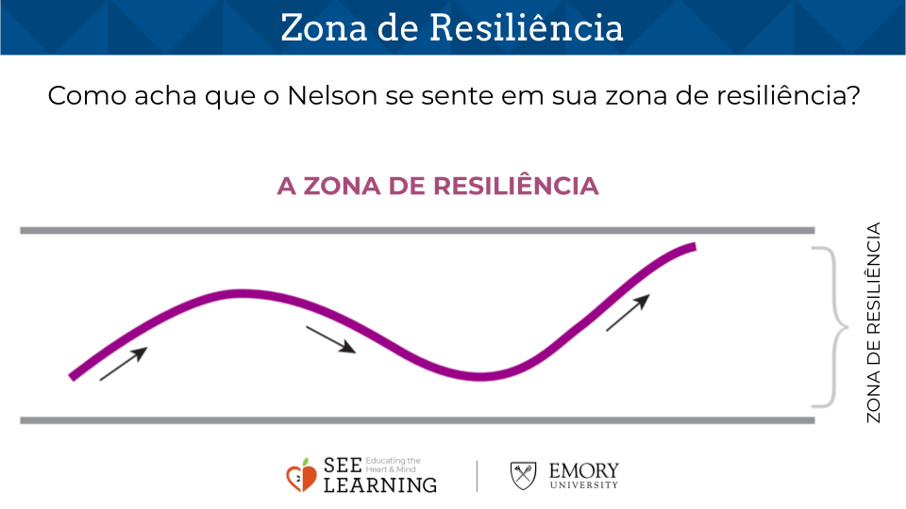  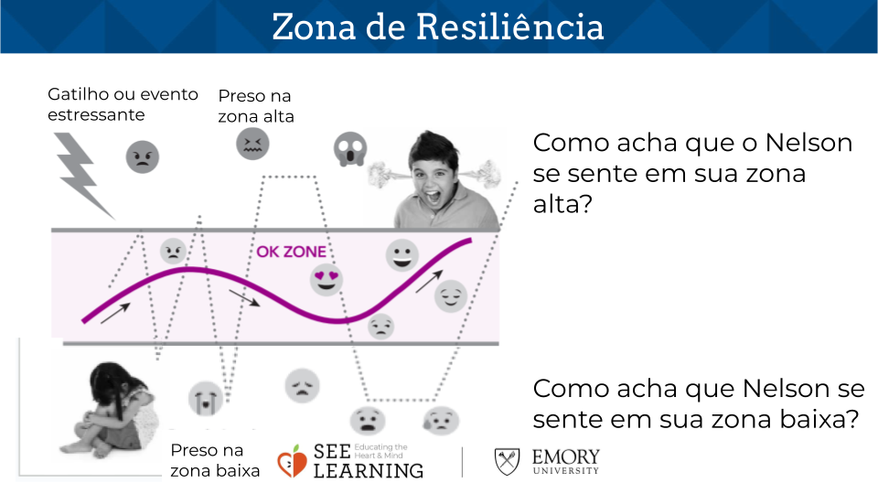 | Exemplo de Roteiro  - Temos aprendido sobre nossos corpos e, em particular, sobre nosso sistema nervoso.  - O que aprendemos que nosso sistema nervoso faz?  - Temos prestado atenção às nossas sensações e aprendemos como nos acalmar usando recursos, rastreamento e as Estratégias de Ajuda Imediata.  - Vou apresentá-los a um amigo meu. Este é o Nelson. [Mostrar o fantoche.]  - Nelson tem a mesma idade que a maioria de vocês. Ele também frequenta uma escola como vocês e vai nos ajudar a entender o sistema nervoso, mostrando o que ele passa em um dia. Nelson teve um dia muito ativo!  - Para fazer isso, vamos fazer desenho para nos ajudar a entender nosso sistema nervoso. Isso vai nos mostrar o que o sistema nervoso do Nelson está fazendo enquanto ele passa o dia.  - Essa parte do meio é chamada de nossa zona de resiliência [ou zona OK ou zona de bem-estar]. Isso ocorre porque, aqui no meio, o corpo de Nelson está se sentindo resiliente.  - Resiliente significa que somos fortes por dentro, conseguimos tomar boas decisões e ouvir melhor os outros. Mesmo que coisas difíceis aconteçam, como somos resilientes, podemos nos recuperar.  - Quando estamos em nossa zona de resiliência, podemos ter algumas dificuldades, mas podemos lidar com elas porque temos força interior. Não estamos super estressados ou super preocupados porque aprendemos como colocar nossos corpos e mentes em um lugar melhor que nos ajuda a nos sentirmos melhor.  - Como você acha que Nelson se sente em seu corpo quando está aqui nesta zona?  - Ao longo do dia, podemos subir e descer [desenhe uma linha ondulada na zona de resiliência]. A linha subindo significa que podemos ficar animados e com muita energia. A linha descendo significa que podemos ficar com sono ou com pouca energia. Mas ainda podemos fazer isso em nossa zona de resiliência.  - Mas então algo assustador acontece ou algo que não gostamos [desenhe ou aponte para o raio]. E isso nos tira de nossa zona de resiliência. E podemos ficar presos em nossa zona alta.  - Como você acha que Nelson se sente quando fica preso em sua zona alta? [Permitir respostas.]  - (Se achar que é útil, peça à classe que pergunte diretamente a Nelson como ele se sente quando está preso nas zonas alta e baixa. Isso permitirá que você compartilhe sentimentos e sensações que os alunos podem não mencionar.) Vamos perguntar a ele. Nelson, como você se sente quando fica preso em sua zona alta?  - Nelson diz: "Eu não gosto disso. Às vezes me sinto ansioso e com medo. Às vezes, quando estou preso na minha zona alta, fico com muita raiva e chateado! Não sei o que vou fazer. Não consigo pensar direito. Sinto muito estresse lá na zona alta. Mas às vezes, quando estou estressado, estou na zona baixa. Quando estou preso na zona baixa, me sinto como aquela garota na imagem."  - Como você acha que aquela garota que está presa na zona baixa está se sentindo? [Permitir respostas.]  - Você se sente assim Nelson?  - Nelson diz: "Quando estou preso na minha zona baixa, sinto-me com pouca energia e triste. Simplesmente não tenho vontade de fazer as coisas. Às vezes nem tenho vontade de jogar os jogos que normalmente gosto. Simplesmente não estou interessado. Às vezes eu só quero ficar sozinho. Às vezes, mesmo se as pessoas estiverem por perto, sinto que estou sozinho. Não é tão bom ficar preso na zona baixa, posso te dizer isso. Mas me sinto bem novamente quando volto à minha zona de resiliência.

Atividade Eureca! - Um dia na vida do Nelson (12 min)
Visão Geral
Nesta atividade, os alunos passam pelo dia de Nelson, que é um dia típico na vida de uma criança mais ou menos da mesma idade de seus alunos. Ao contar sobre o dia de Nelson usando o fantoche, você permitirá que os alunos guiem o processo perguntando onde Nelson está no gráfico da zona de resiliência.

Conteúdo a ser explorado
- Eventos estressantes podem nos tirar de nossa zona de resiliência. Todas as pessoas podem ficar presas na zona alta ou presas na zona baixa.
- Quando estamos presos em uma dessas duas zonas, tendemos a não tomar as melhores decisões e não nos sentimos bem.
- Existem práticas específicas que podemos fazer para retornar à zona de resiliência
- Uma vez na zona de resiliência, experimentamos mais bem-estar, nossos corpos são mais saudáveis, somos mais gentis conosco e com os outros e tomamos melhores decisões.

Materiais
- A história de exemplo (veja o arquivo complementar #1)
- Marcador
- Quadro ou cartolina

Instruções
- Um asterisco é colocado em cada ponto da história onde você pode fazer uma pausa e pedir a seus alunos para orientá-lo sobre o que Nelson pode estar sentindo e onde ele está no gráfico de zona de resiliência. Pergunte: "Que sensações você acha que Nelson está sentindo agora em seu corpo?" Depois que eles compartilharem isso, pergunte: "Onde está Nelson em suas três zonas?" Peça-lhes para serem específicos - se ele está na zona de resiliência, ele está no meio, na parte superior ou na parte inferior? Ou ele foi expulso de sua zona de resiliência? Em caso afirmativo, ele está preso no alto e, em caso afirmativo, em que altura? À medida que eles lhe derem as respostas, você desenha uma linha ondulada da esquerda para a direita que narra o dia de Nelson e onde ele está no gráfico com base no que eles dizem.
- Em alguns momentos, os alunos podem sentir que algo estressante aconteceu que tirou Nelson de sua zona de resiliência. Nessas ocasiões, você pode perguntar: "Devemos colocar um raio aqui? Deve ser um raio grande ou pequeno?" Se seus alunos acham que isso tira Nelson de sua zona de resiliência, você traçará a linha de acordo para mostrar isso.
- Além disso, quando você vir um asterisco na história e fizer uma pausa, peça a seus alunos que recomendem coisas que Nelson poderia fazer para se acalmar ou se sentir melhor. À medida que Nelson faz essas coisas, eles podem decidir que ele retorna à sua zona de resiliência. Observe que você não precisa parar a cada vez que um asterisco aparece na história. Estes são apenas momentos sugeridos em que você pode pausar e questionar os alunos. Muito provavelmente, sua interação com os alunos será mais fluida do que isso e você pode querer pausar com mais ou menos frequência, dependendo de como eles estão participando da atividade.
- No final, você pedirá que olhem para a imagem inteira e compartilhem o que perceberam. Por fim, explore a ideia de que, se Nelson pensa em seu dia e sabe quando as coisas estressantes tendem a acontecer, ele poderia se preparar com antecedência para essas coisas, para que tenham menos chances de tirá-lo de sua zona de resiliência.
- Termine com uma oportunidade para eles praticarem recurso ou rastreamento.

Dicas para o professor
- Um roteiro de história é fornecido para você, mas antes de fazer esta atividade, você deve se sentir à vontade para alterá-la para se adequar às experiências típicas que seus próprios alunos podem ter, para que possam se relacionar melhor com o que Nelson está passando. (Observe que depois de fazer este exercício uma vez com seus alunos, eles devem ser capazes de fazer um exercício semelhante com qualquer história que você ler para eles ou contar: ou seja, eles serão capazes de dizer o que o personagem está sentindo em seu corpo e em qual zona se encontra.
- Como alternativa, você pode demarcar a zona de resiliência no chão com corda ou fita adesiva e fazer com que os alunos se movam de zona em zona enquanto ouvem a história de Nelson e você para em um asterisco.
Slide 4: Um dia na vida do Nelson  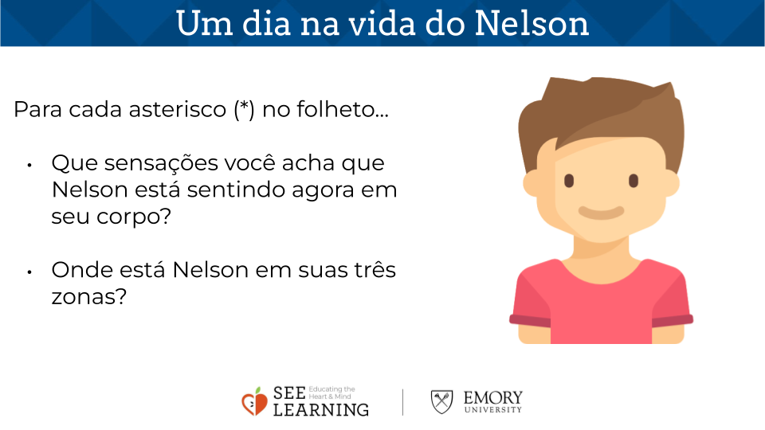 | Exemplo de Roteiro  - Favor verificar instruções

Fechamento (4 min)
Slide 6: Fechamento  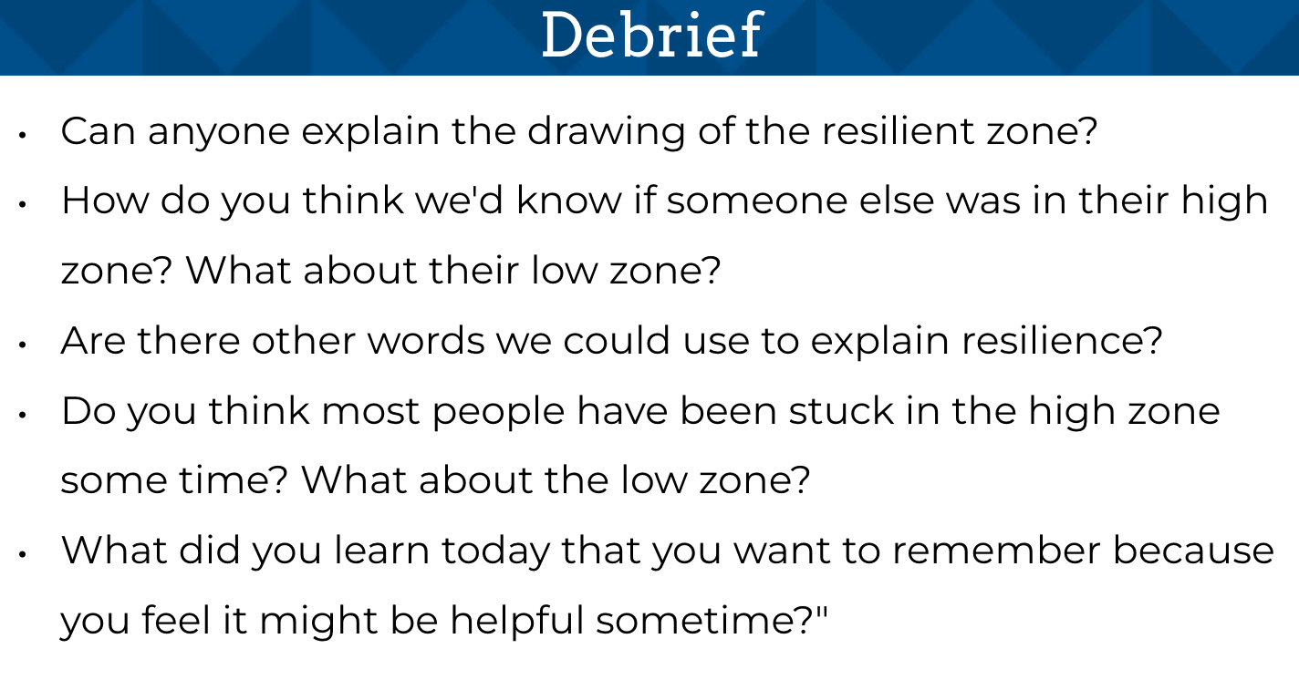 | Exemplo de Roteiro  - Alguém pode explicar o desenho da zona de resiliência?  - Como podemos saber se alguém está em sua zona alta? E na zona baixa?  - Existem outras palavras que poderíamos usar para explicar a resiliência?  - O que você aprendeu que pode ser útil em algum momento?

